Специалисты ГБУ «ЦЭИИС» провели обследование строящейся многоуровневой транспортной развязки на Каширском шоссе
19.03.2024
Работы велись на участке от Каспийской до Шоссейной улиц.
Сотрудники Отдела обследования грунтов и конструктивных слоев дорожных одежд провели оценку соответствия класса бетона по прочности на сжатие, а также толщины защитного слоя бетона и шага армирования в железобетонных конструкциях требованиям проектной документации и информационной модели объекта.
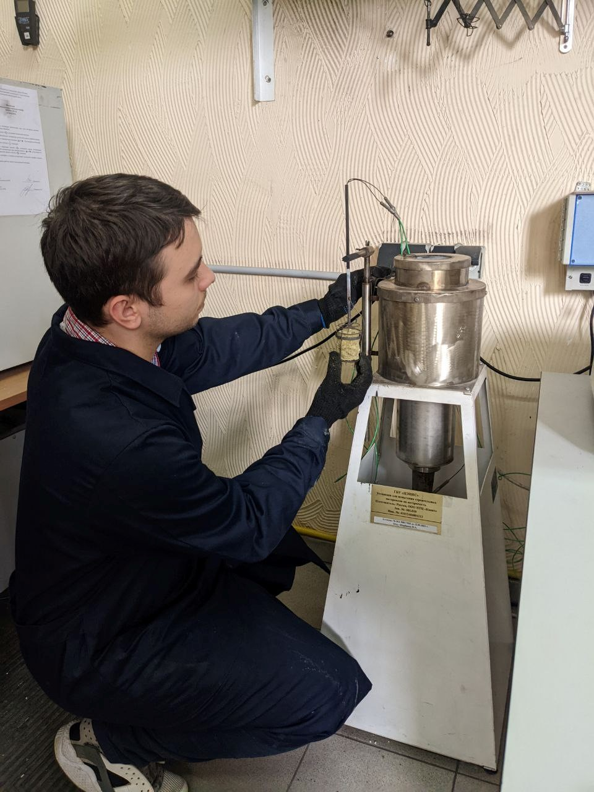
«В условиях высокой масштабности строительства и реконструкции социально и экономически - значимых объектов Москвы необходима строгая оценка качества материалов и конструкций на соответствие требованиям нормативно-технической документации. От этого напрямую зависит надежность, долговечность возводимых объектов, безопасность и удобство в эксплуатации», - отметил директор ГБУ «ЦЭИИС» Виктор Егоров.
По результатам проведённых исследований сотрудниками «Центра экспертиз» составлены и переданы экспертные заключения в Комитет государственного строительного надзора города Москвы.

Адрес страницы: http://ceiis.mos.ru/presscenter/news/detail/12255065.html
ГБУ города Москвы «ЦЭИИС»

